ПРИЛОЖЕНИЕ Б1. ТЕХНИЧЕСКИЙ ПРОЕКТ

Министерство науки и высшего образования Российской Федерации

Федеральное государственное бюджетное образовательное учреждение высшего образования «Российский экономический университет имени Г.В. Плеханова»

Московский приборостроительный техникум

УТВЕРЖДЕН

РАЗРАБОТКА БАЗЫ ДАННЫХ И ВЕБ-API ДЛЯ МОБИЛЬНОГО ПРИЛОЖЕНИЯ ПО ДОСТАВКЕ ГАЗА

Технический проект

2022

АННОТАЦИЯ

В данном программном документе приведен технический проект на разработку базы данных и веб-api для мобильного приложения по доставке газа.

В разделе «Входные данные» представлена таблица с входными данными и их ограничениями, типами и описанием.

СОДЕРЖАНИЕ

АННОТАЦИЯ 2

СОДЕРЖАНИЕ 3

1. ВХОДНЫЕ ДАННЫЕ 4

1. ВХОДНЫЕ ДАННЫЕ

Входными данными являются данные, в виде json-объекта, отправляемые на сервер к api.



Регистрация клиента или водителя.

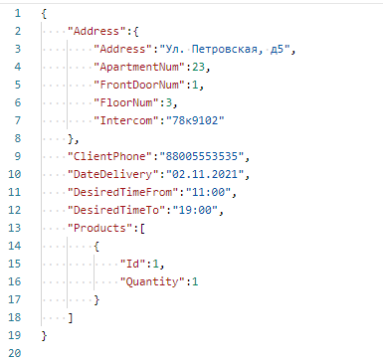

Регистрация нового заказа



Получение кода авторизации